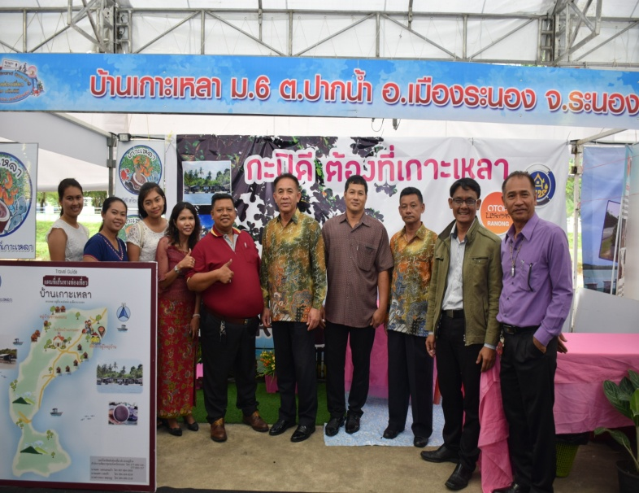
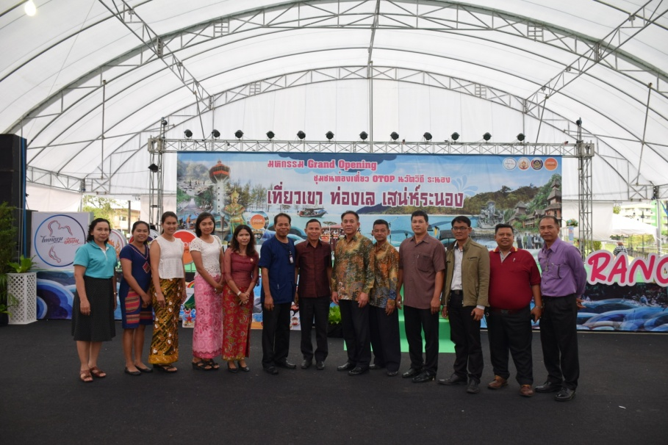
ในวันที่ 26 ตุลาคม 2561 นายนิคม จุลเขต. นายกเทศมนตรีตำบลปากน้ำท่าเรือ พร้อมคณะผู้บริหาร พนักงานเจ้าหน้าที่ เข้าเยี่ยมชมการจัดงาน มหกรรม Grand Opening ชุมชนท่องเที่ยว Otop นวัตวิถีระนองเที่ยวเขาท่องเล เสน่ห์ระนอง และให้การอุดหนุนสินค้า Otop ในบู๊ทต่างๆ สอบถามพูดคุยกับผู้ประกอบการในบู๊ทโอท็อป หมู่ 3 บ้านหินช้าง และ บู๊ทโอท็อปหมู่ 6 บ้านเกาะเหลา
